Učebné materiály počas dištančnej výučby (pandémie COVID 19)

Škola: Základná škola s materskou školou Pavla Emanuela Dobšinského Teplý Vrch
Termín: 2. týždeň februárový (08. 02. - 12. 02. 2021)
Predmet: Anglický jazyk
Vyučujúci: Mgr. Anastázia Vašeková
Trieda: 2. ročník
Ďakujem za spoluprácu. Prajem pevné zdravie celej rodine.

1. úloha – Nakreslite si do zošita (ak máte možnosť, môžete si aj vytlačiť) nasledovné kusy oblečenia (viď. nižšie). Oblečenie vyfarbite podľa zadania/vety!

2. úloha – Napíšte si do zošita nasledovný text:

PUT ON [puton] = OBLIECŤ SI
TAKE OFF [teikof] = VYZLIECŤ SI

Keď budete mať text odpísaný, poproste rodičov, aby vám vytlačili obrázky k 2. úlohe. Ak nemáte tlačiareň, obkreslite si postavičku a oblečenie cez monitor. Keď budete mať všetko obkreslené na bielom papieri, vystrihnite postavu aj oblečenie. Počas vyučovacej hodiny bude vašou úlohou počúvať moje príkazy a na základe príkazov budete obliekať alebo vyzliekať postavičku. Príkazy budú nasledovné:

PUT ON YOUR HAT/DRESS/TROUSERS/SOCKS! – OBLEČ SI ...
TAKE OFF YOUR SHORTS/SHIRT! – VYZLEČ SI ...

1. úloha
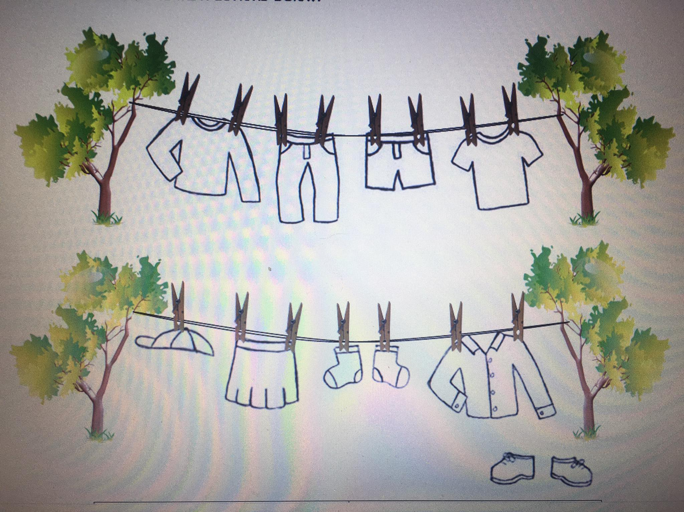

Colour the t-shirt blue. | Colour the socks green.
Colour the skirt pink. | Colour the trousers yellow.
Colour the jumper red. | Colour the shirt purple.
Colour the shoes orange. | Colour the hat black.
Colour the shorts white.

2. úloha
